Роль семьи в обществе, по своей значимости, несравнима ни с какими другими социальными институтами, так как именно в семье формируется и развивается личность ребенка, происходит овладение им социальными ролями, необходимыми для адаптации в обществе.
Ближайшим окружением для ребенка-сироты, переданного для дальнейшего воспитания под опеку, являются члены опекунской семьи
Попадая в новые условия, усыновленный (приемный) ребенок и его новые родители будут испытывать состояние адаптации - процесс привыкания, притирания людей друг к другу, к изменившимся условиям, обстоятельствам.
При адаптации ребенка в новых условиях выделяется несколько стадий:

1 стадия
«Знакомство», или «Медовый месяц»
Здесь отмечается опережающая привязанность друг к другу. Родителям хочется обогреть ребенка, отдать ему всю накопившуюся потребность в любви.
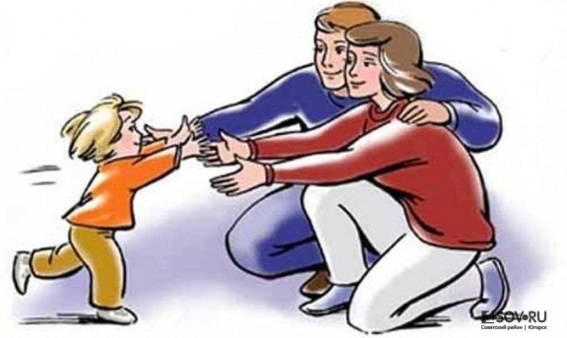
Ребенок испытывает удовольствие от своего нового положения, он готов к жизни в семье. Он с удовольствием выполняет все, что предлагают взрослые.
Многие дети сразу же начинают называть взрослых папой и мамой. Но это совсем не значит, что они уже полюбили - они только хотят полюбить новых родителей.

2 стадия
«Возврат в прошлое» или «Регрессия»
Первые впечатления схлынули, эйфория прошла, установился определенный порядок, начинается кропотливый и длительный процесс притирания, привыкания членов семьи друг к другу – взаимная адаптация.
Ребенок не сразу может приспособиться к новым отношениям. Происходит очень болезненная ломка сложившегося стереотипа поведения.
В эти месяцы часто обнаруживаются психологические барьеры: несовместимость темпераментов, черт характера, ваших привычек и привычек ребенка.
У многих взрослых, столкнувшихся с этими проблемами, не хватает сил, а главное терпения дождаться пока ребенок сделает то, что им нужно. Процесс воспитания рассматривается как исправление врожденных недостатков.
Исчезает радость общения, естественность отношений. Может возникнуть стремление подчинить ребенка себе, своей власти.
Вместо естественного принятия ребенка, преуменьшаются его достоинства. Вместо чуткого реагирования на малейшие достижения ребенка, начинается его сравнение со сверстниками, которое, зачастую, не в пользу приемного ребенка. Иногда в этот период ребенок регрессирует в своем поведении до уровня, не соответствующего его возрасту.
Неподготовленные к этому родители могут испытывать испуг, шок. «Мы желаем ему добра – а он… Мы его так любим, а он нас не ценит», - обычные для этого периода жалобы. Некоторыми овладевает отчаяние: «Неужели всегда так будет?!» Могут появиться и "крамольные" мысли: «А зачем он нам вообще был нужен этот ребенок? Как было тихо и спокойно вдвоем… А может быть вернуть его туда, откуда взяли, ведь он уже привык к тому образу жизни, к детям?»
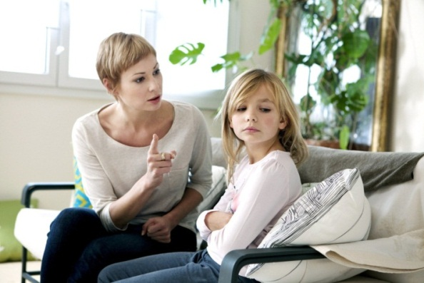

Оправдывая себя, родители начинают искать в ребенке недостатки, вызванные "ущербной" наследственностью: плохая память, туго соображает, слишком подвижный и тому подобные дефекты, не подозревая, что многие недостатки в развитии вызваны не наследственными факторами, а социальной запущенностью ребенка, и при хорошем семейном уходе, заботе и терпении исчезают бесследно
3 стадия
«Привыкание»
Начнется только в случае успешного преодоления второй стадии. Ребенок привыкает к правилам поведения в семье, начинает вести себя также естественно, как ведет себя родной ребенок в кровной семье.
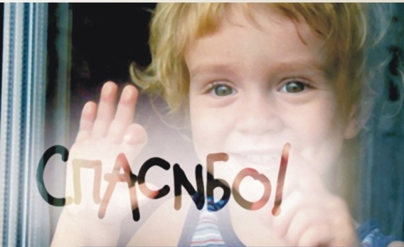
Если же родители не смогли найти путь к сердцу ребенка и установить доверительные отношения, то развиваются агрессивность, замкнутость, расторможенность, мстительность или нездоровые привычки (воровство, курение, стремление к бродяжничеству),
То есть каждый ребенок ищет свой путь защиты от неблагоприятных внешних воздействий. Понимание, терпение, выдержка – главные принципы поведения в этот период.
И еще:
не стесняйтесь обращаться со своими проблемами к специалистам, встречайтесь с теми, кто, так же, как и вы, воспитывает приемного ребенка. Вы поймете, что нет безвыходных ситуаций. Через год-два, при разумном поведении взрослых, вы заметите, что эти проблемы уйдут, и, взрослея, ребенок оценит роль семьи в его жизни.

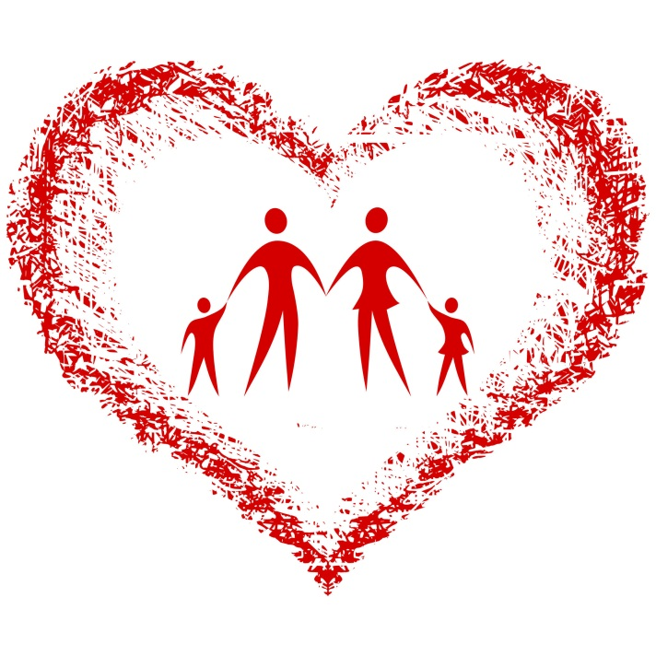

ГОУ ТО «Суворовская школа
для обучающихся с ОВЗ»

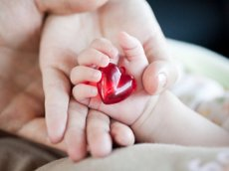
Стадии адаптации ребенка в приёмной семье

Педагог-психолог:
Салищева Ю.Н.

